КОМИТЕТ  РЕСПУБЛИКИ ТАТАРСТАН  ПО ОХРАНЕ ОБЪЕКТОВ КУЛЬТУРНОГО НАСЛЕДИЯ |  | ТАТАРСТАН РЕСПУБЛИКАСЫНЫӉ МӘДӘНИ МИРАС ОБЪЕКТЛАРЫН САКЛАУ КОМИТЕТЫ

ПРИКАЗ БОЕРЫК
№
г. Казань

Об утверждении границ территории объекта культурного наследия местного (муниципального) значения «Застройка Соборной площади», XVI – XIX вв., расположенного по адресу: Республика Татарстан, Елабужский муниципальный район, г. Елабуга, ул. Набережная, площадь Спасского собора

В соответствии с Федеральным законом от 25 июня 2002 года № 73-ФЗ
«Об объектах культурного наследия (памятниках истории и культуры) народов Российской Федерации», Законом Республики Татарстан от 1 апреля 2005 года № 60-ЗРТ «Об объектах культурного наследия в Республике Татарстан», в целях сохранения и государственной охраны объектов культурного наследия регионального значения и их территорий, как объектов градостроительной деятельности особого регулирования, п р и к а з ы в а ю:
- Утвердить границы территории объекта культурного наследия местного (муниципального) значения «Застройка Соборной площади», XVI – XIX вв., расположенного по адресу: Республика Татарстан, Елабужский муниципальный район, г. Елабуга, ул. Набережная, площадь Спасского собора, согласно приложению к настоящему приказу.
2. Отделу учета объектов культурного наследия и градостроительной деятельности обеспечить внесение сведений о границах территории объекта культурного наследия местного (муниципального) значения «Застройка Соборной площади», XVI – XIX вв., расположенного по адресу: Республика Татарстан, Елабужский муниципальный район, г. Елабуга, ул. Набережная, площадь Спасского собора, в единый государственный реестр объектов культурного наследия (памятников истории и культуры) народов Российской Федерации и в Единый государственный реестр недвижимости.
3. Контроль за исполнением настоящего приказа оставляю за собой.

Председатель И.Н. Гущин

Приложение к приказу
Комитета Республики Татарстан по охране объектов культурного наследия
от ___________ 2023 № ______

Границы территории
объекта культурного наследия местного (муниципального) значения «Застройка Соборной площади», XVI – XIX вв., расположенного по адресу: Республика Татарстан, Елабужский муниципальный район, г. Елабуга, ул. Набережная, площадь Спасского собора

Карта (схема)
границ территории объекта культурного наследия местного (муниципального) значения «Застройка Соборной площади», XVI – XIX вв., расположенного по адресу: Республика Татарстан, Елабужский муниципальный район, г. Елабуга, ул. Набережная, площадь Спасского собора
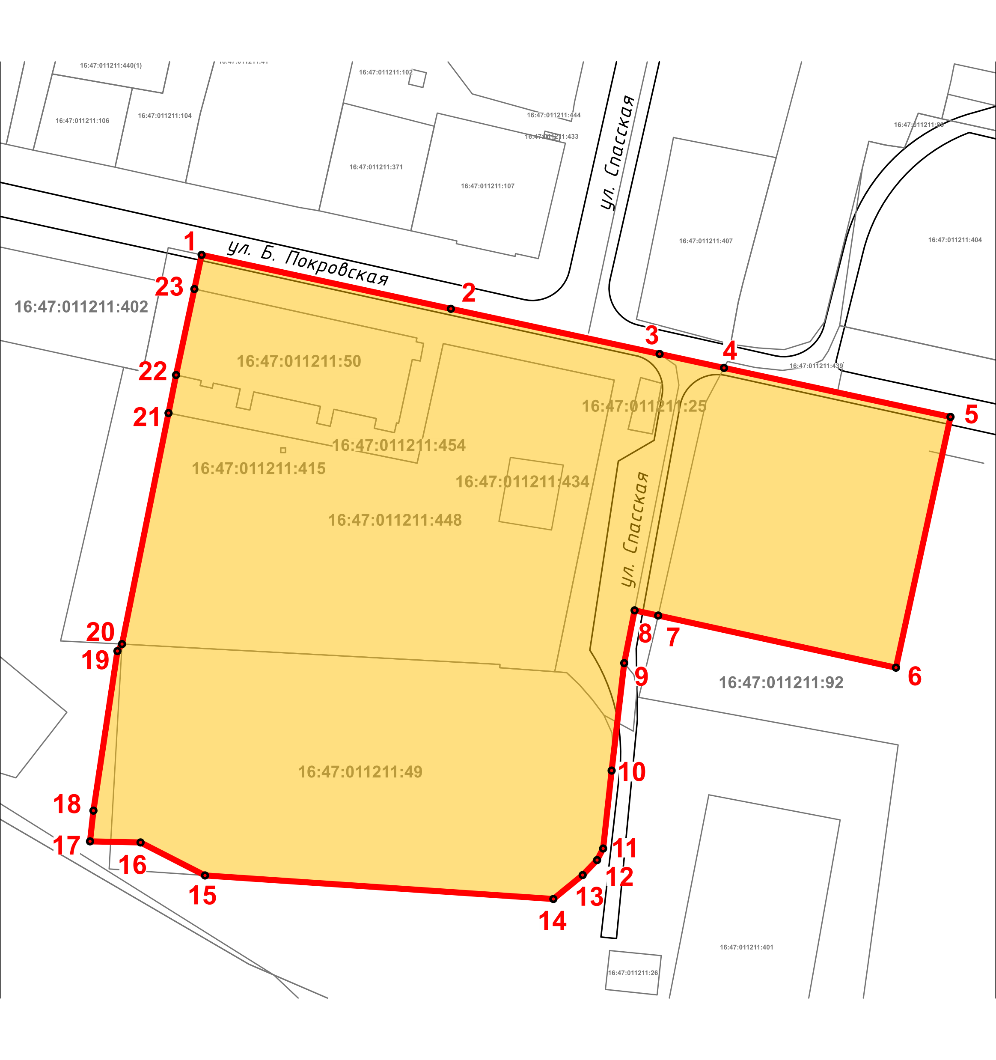
Масштаб 1:1000
Используемые условные знаки и обозначения:
 | – объект культурного наследия «Застройка Соборной площади», XVI - XIX вв.
 | – граница территории объекта культурного наследия
1 – 23 | − номер характерной точки границы территории объекта культурного наследия
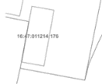 | – границы земельных участков
16:47:011211:92 | - кадастровый номер земельного участка
Картографическое описание
границ территории объекта культурного наследия местного (муниципального) значения «Застройка Соборной площади», XVI – XIX вв., расположенного по адресу: Республика Татарстан, Елабужский муниципальный район, г. Елабуга, ул. Набережная, площадь Спасского собора

Границы территории объекта культурного наследия местного (муниципального) значения «Застройка Соборной площади», XVI – XIX вв., расположенного по адресу: Республика Татарстан, Елабужский муниципальный район, г. Елабуга, ул. Набережная, площадь Спасского собора, проходят:

Прохождение границ |  | Описание прохождения границ
от точки | до точки
1 | 5 | от точки 1 в юго-восточном направлении на расстояние 160,74 метра до точки 5, расположенной по красной линии ул. Б. Покровская
5 | 6 | от точки 5 в юго-западном направлении на расстояние 54,10 метра до точки 6, расположенной на земельном участке с кадастровым номером 16:47:011211:92
6 | 8 | от точки 6 в северо-западном направлении на расстояние 56,33 метра до точки 8, расположенной на красной линии ул. Спасская
8 | 11 | от точки 8 в юго-западном направлении на расстояние 55,68 метра до точки 11
11 | 14 | от точки 11 в юго-западном направлении на расстояние 15,11 метра до точки 14
14 | 17 | от точки 14 в северо-западном направлении на расстояние 99,53 метра до точки 17
17 | 20 | от точки 17 в северо-восточном направлении на расстояние 38,3 метра до точки 20, расположенной на границе земельных участков с кадастровыми номерами 16:47:011211:49 и 16:47:011211:448
20 | 1 | от точки 20 в северо-восточном направлении на расстояние 83,76 метра до точки 1

Таблица характерных (поворотных) точек
границ территории объекта культурного наследия местного (муниципального) значения «Застройка Соборной площади», XVI – XIX вв., расположенного по адресу: Республика Татарстан, Елабужский муниципальный район, г. Елабуга, ул. Набережная, площадь Спасского собора

№ | Координаты характерных (поворотных) точек  в местной системе координат (МСК-16)
 | X | Y
1 | 471889.48 | 2301529.10
2 | 471878.11 | 2301581.65
3 | 471868.59 | 2301625.66
4 | 471865.65 | 2301639.24
5 | 471855.32 | 2301687.00
6 | 471802.46 | 2301675.50
7 | 471813.45 | 2301625.36
8 | 471814.54 | 2301620.39
9 | 471803.42 | 2301618.20
10 | 471780.76 | 2301615.55
11 | 471764.33 | 2301613.76
12 | 471761.89 | 2301612.48
13 | 471758.73 | 2301609.44
14 | 471753.69 | 2301603.26
15 | 471758.65 | 2301529.81
16 | 471765.61 | 2301516.22
17 | 471765.84 | 2301505.57
18 | 471772.32 | 2301506.29
19 | 471805.96 | 2301511.35
20 | 471807.43 | 2301512.32
21 | 471856.13 | 2301522.12
22 | 471864.15 | 2301523.71
23 | 471882.28 | 2301527.57
1 | 471889.48 | 2301529.10

